**Вербовецька ЗОШ І-ІІ ст.**

**Ранкова зустріч у 1,2,3 класах**

**Підготувала Гордій Вікторія Миколаївна вчитель другої категорії**

**Тема:** В гостях у народної Казки. **Мета:** Розширити знання дітей про народні казки; закріпити уявлення про їх типи; розвивати образне мовлення, мислення, уяву, фантазію; виховувати любов до творчості свого народу, дружбу, взаємоповагу, спонукати дітей на добрі вчинки.

Хід заняття:

1. Привітання Любі гості, любі діти Добрий день. Зичим вам праці і пісень, А ще всім ми вам бажаєм Сил, натхнення на весь день

У казку вирушим всі разом. Перешкоди всі пройдем, А хто буде сумувати Із собою не візьмем.

Дорогі діти, любі гості, ви вже напевно здогадалися що наша зустріч буде присвячена казкам. Сьогодні ми запросили до нас у гості Королівну казок.

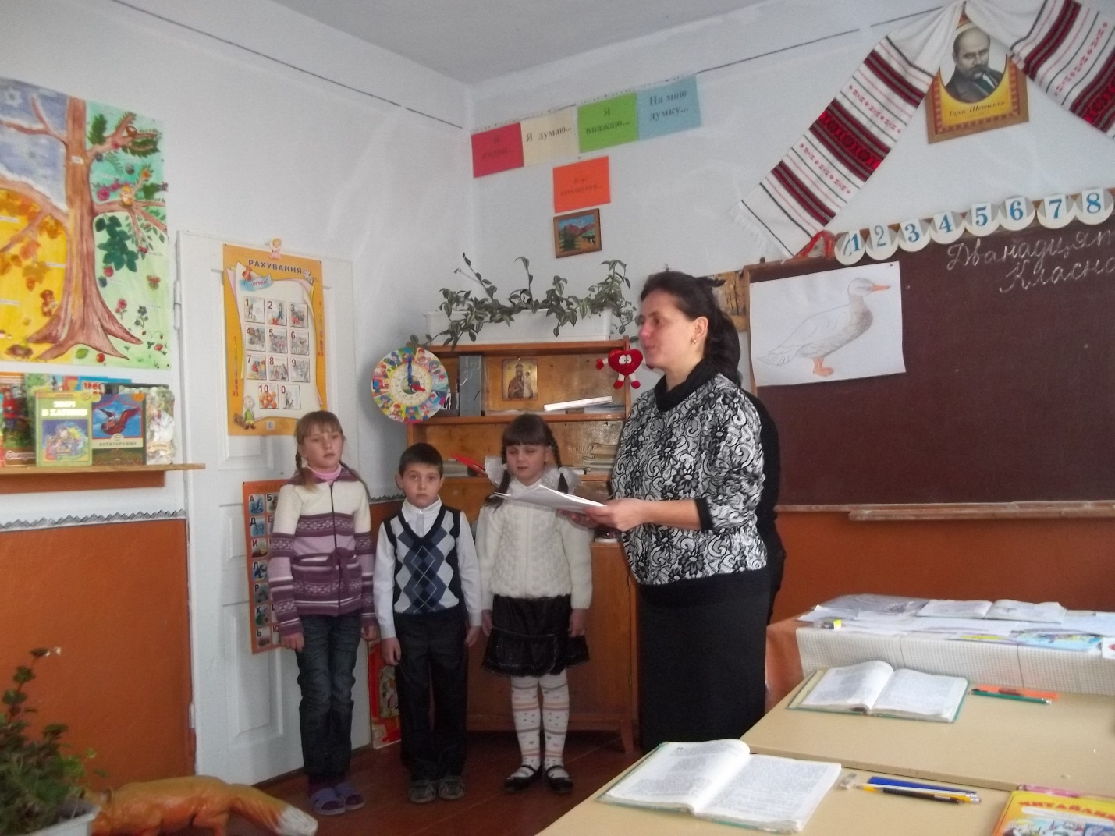

Королівна:

Добрий день, мої малята Любі хлопчики й дівчата. Рада всіх я вас вітати І прошу мені допомагати.

І чому це так тихо у вашому класі? Чи може вас зачарувати злий лиходій, який зажди мріяв знищити всі казки. Але я могутня Королівна казок. Мені під силу протистояти його злим чарам.

Літній вітерець повіває. Тепле сонечко зігріє. Люті чари лиходія Наша усмішка розвіє.

Давайте всі візьмемося за руки, посміхнемося один одному. О, дивіться? Чари лиходія зникли!!

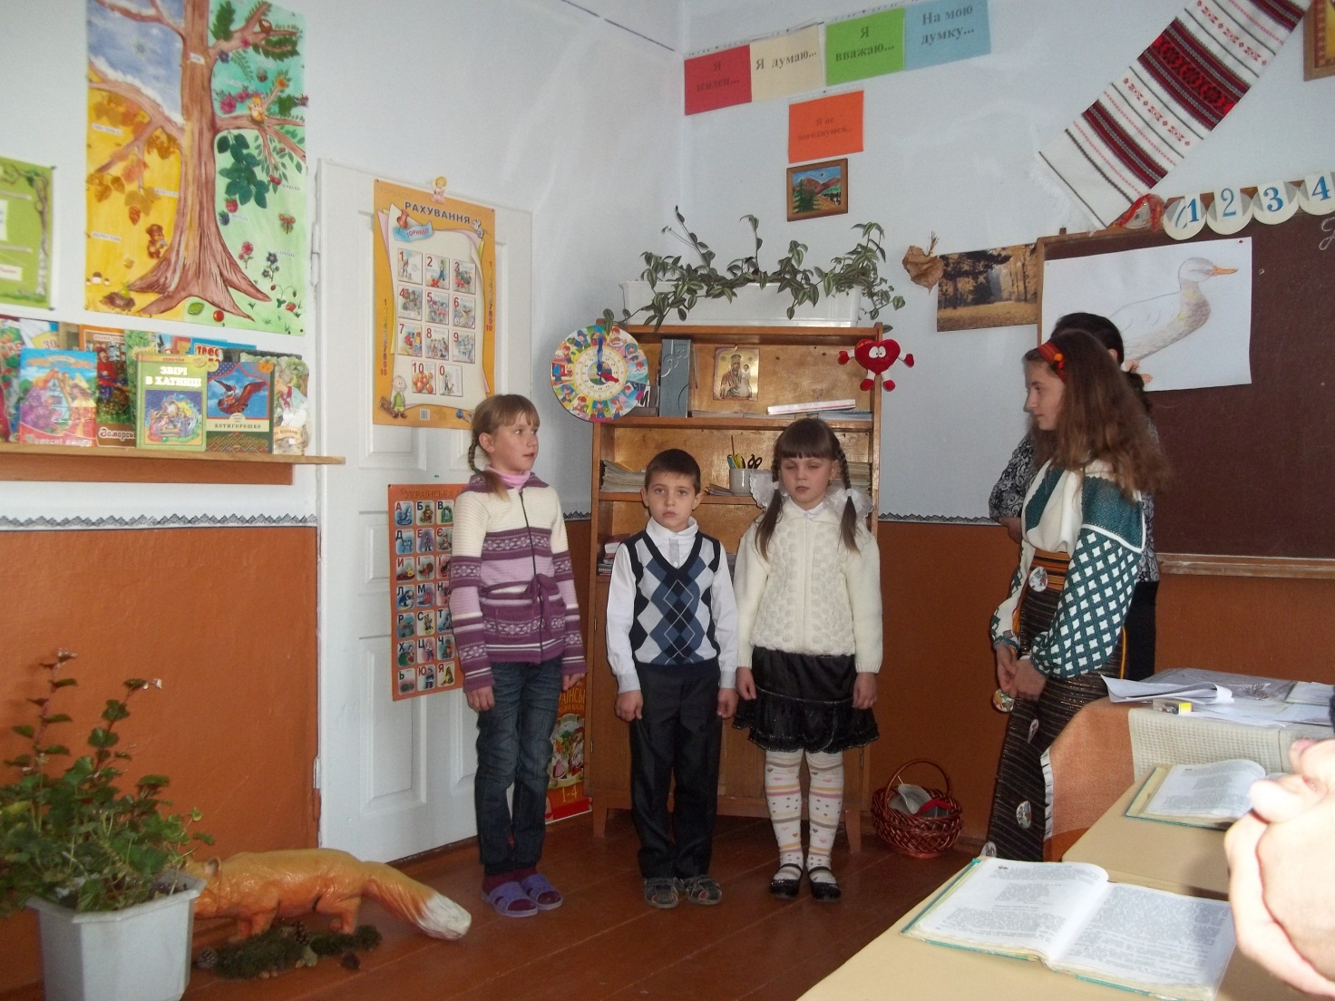

**2. Щоденні новини.**

Королівна: А що цікавого ви можете сказати про сьогоднішній день? Владику, скажи ти! - Сьогодні 12 листопада.

- День-ясний. – Погода – 5 градусів тепла. - Настрій - науковий. - Особа дня – Королівна казок.

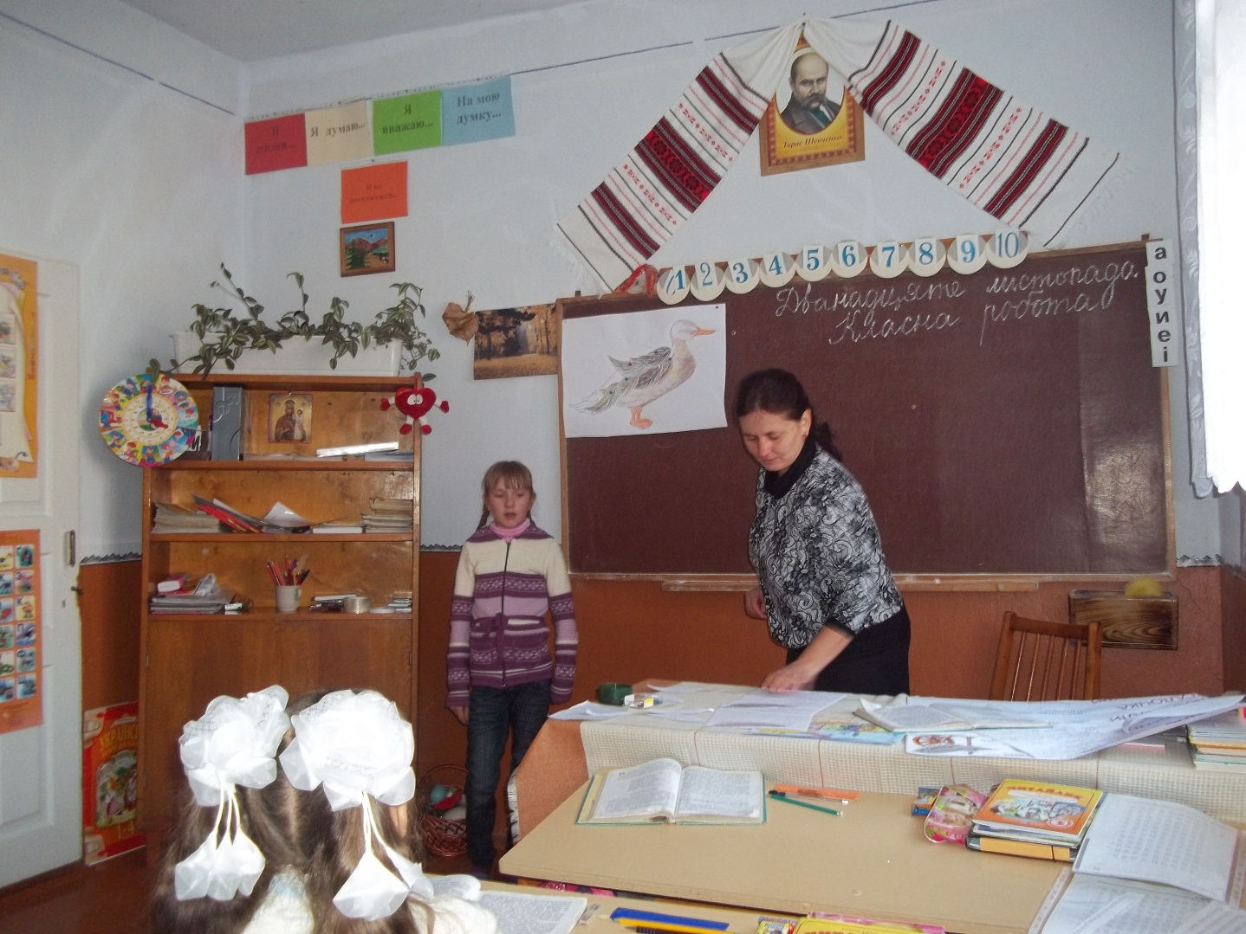

**3. Обмін інформацією**

1. Я Королівна казок, а чи знаєте ви що таке казка? А що таке народна казка, хто склав народну казку? (Діана)

2. Чи знаєте ви, які є види казок?

а) Ось послухайте: Любив український селянин Казки про “братів наших менших” – тварин. Ми вами їх читали-вчили… І ці казки назавжди полюбили……..

А які це казки (про тварин) А які ви знаєте казки про тварин?

б) Казка нам розповідає, Предки наші, як жили, Що носили, як робили, їли що і що пили.

Які це казки? (побутові) А які ви знайте побутові казки??

в) У казках літав залізний птах, І люди винайшли літак.. Що це в світі бути має? Це чарівна казка знає.

А які ви знаєте чарівні казки??

3. А зараз я прочитаю вам загадки, а ви відгадайте з якої це казки.

4. Коли я йшла у гості до вас, то знаходила по дорозі загублені речі. Зараз я буду виймати їх з кошика, а ви скажете з якої це казки.

5. Мені підказали ваші вчителі, що додому вам було задано знайти прислів’я?

6. Групова робота.

А зараз поділимось на команди і намалюємо казкових героїв з вашої улюбленої казки. А ви повинні відгадати хто це і з якої це казки.

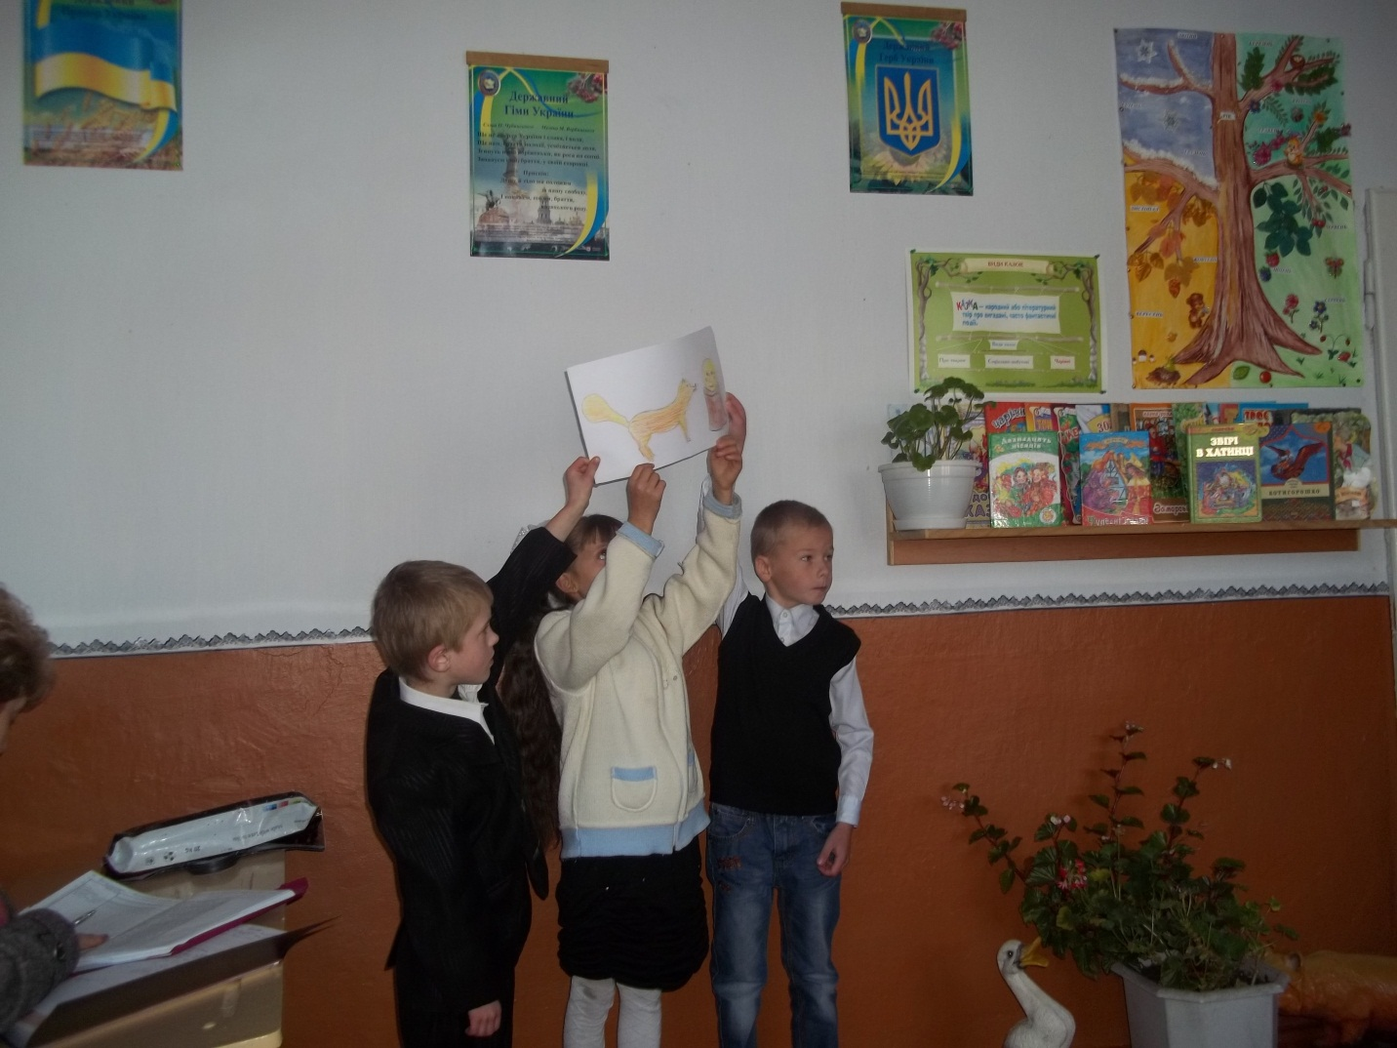

7. Крісло автора.

Я бачу, що ви знаєте багато про казки. А я теж хочу вам розказати про казку.

Ми з вами живемо на Гуцульщині. І я хочу розказати вам гуцульську казку.

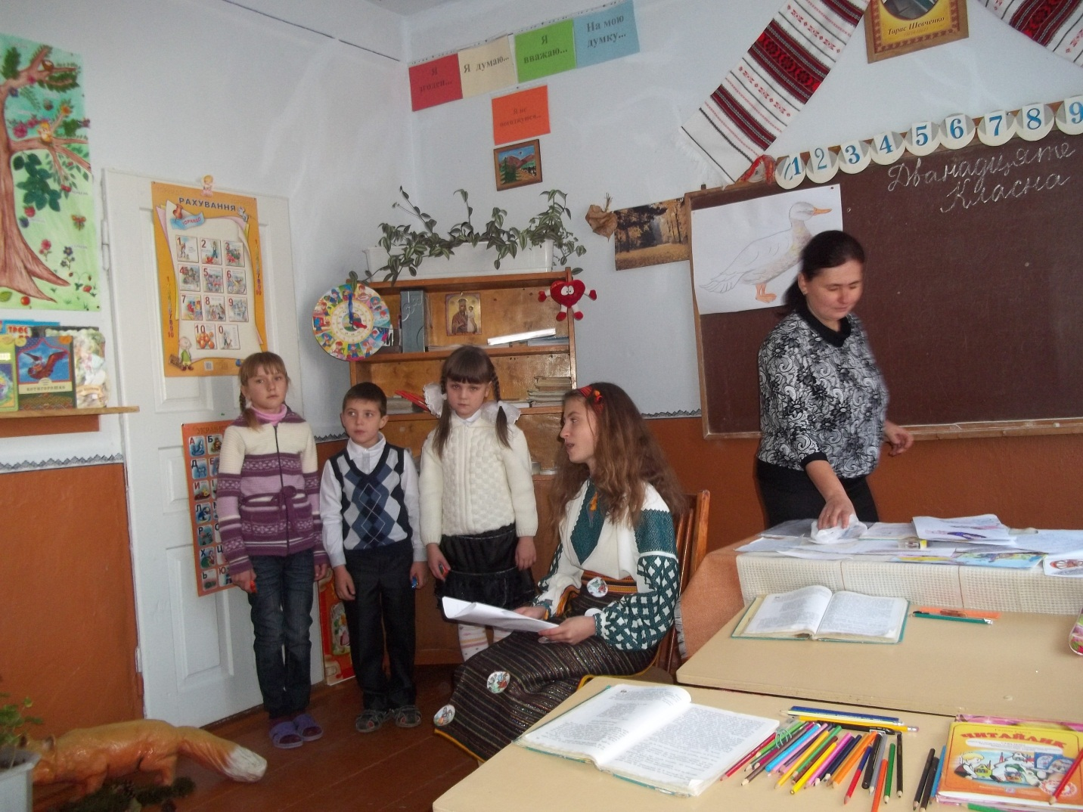

8. Підсумок.

Дякую усім вам гості і діти. Цікаво було вам про казку говорити? Тепер з вас кожен знає його казочка навчає. Сьогодні ви дізналися немало. Про що вам казочки розповідали. А щоб ще більше знати, Просим усіх до нас на урок завітати.